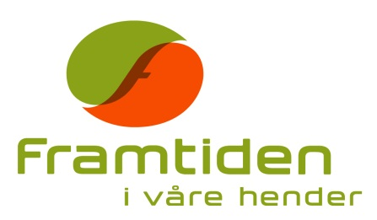
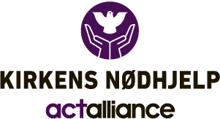
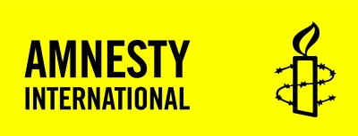
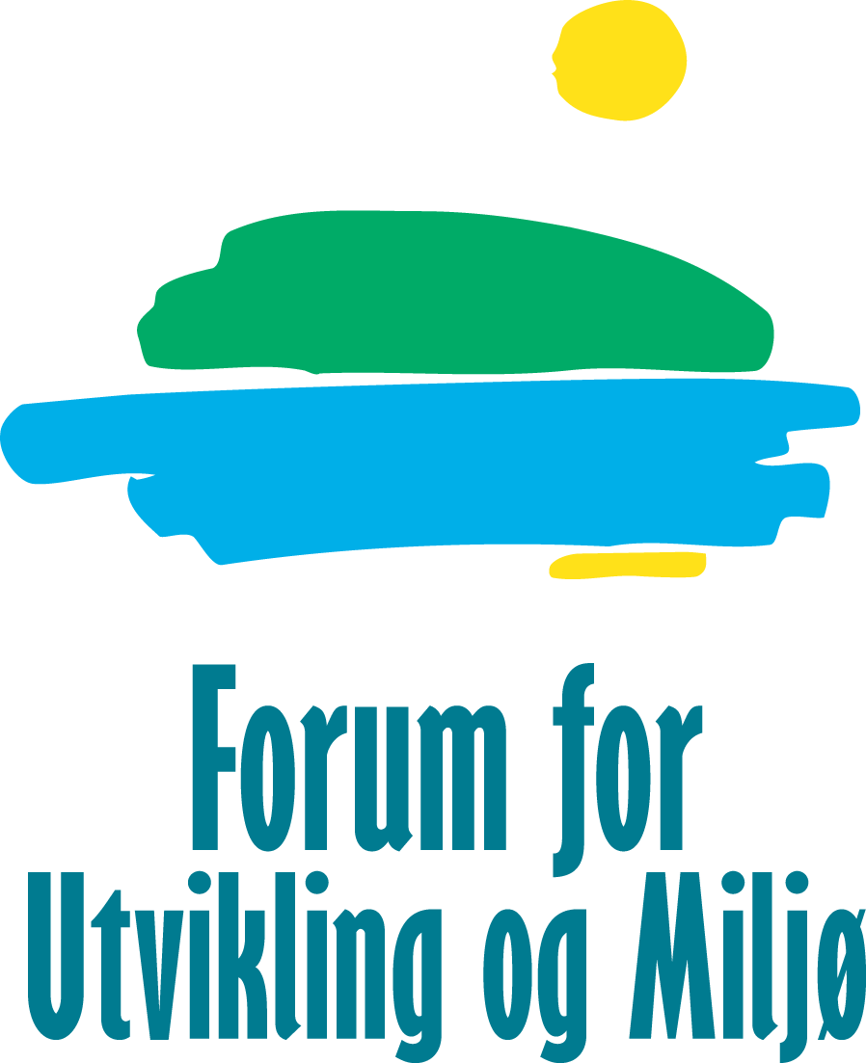

Oslo, 8. desember 2010

Innspill til eierskapsmeldingen
Vi takker for muligheten til å komme med innspill til Eierskapsmeldingen. Nedenfor er en gjennomgang av de tiltakene vi mener er viktig for å møte de mange utfordringene når staten skal eie.

Norge er i en særstilling når det gjelder statlig eierskap
Sammenlignet med andre land skiller Norge seg ut med et meget stort statlig eierskap. Det er mer enn 280 000 ansatte i selskapene som eies helt eller delvis av staten. I tillegg til investeringene gjennom Statens Pensjonsfond – Utland og andre investeringsfond, kontrollerer den norske staten over halvparten av aksjekapitalen i norske direkteinvesteringer i utlandet.
Som liten eier gjennom Statens Pensjonsfond - Utland har staten valgt å etablere et aktivt eierskap basert på etiske retningslinjer. Til tross for stor skepsis og motstand er det ingen ting som tyder på at retningslinjene har svekket fondets økonomiske inntjening.
Det paradoksale er at som majoritetseier i en rekke statlige selskaper har Regjeringen valgt et passivt etisk eierskap. Den har ingen klare retningslinjer eller mekanismer for å forhindre negative menneskerettslige og miljømessige konsekvenser av sin egen næringsvirksomhet i land med manglende evne eller vilje til å beskytte slike interesser. Vi vil derfor gjerne bidra til en ny eierskapsmelding som kan bøte på dette ved å komme med konkrete forslag til hvordan staten skal utøve eierskap i statlige selskaper.

Staten styrer ikke sine selskapers atferd
Internasjonaliseringen av norsk næringsliv innebærer mange etiske og politiske utfordringer. På tross av en stadig sterkere bevissthet om disse problemene, er utfordringene bare i begrenset grad møtt med effektive, konstruktive løsninger og løsningsforslag. Det internasjonale samfunnet har så langt ikke klart å etablere noen bindende forpliktelser som sikrer erstatning og oppreisning til skadelidte og effektive sanksjoner mot den ansvarlige.
Felles for den store og stadig økende jungelen av standarder, retningslinjer og avtaler som skal regulere næringslivets samfunnsansvar, er frivillighet. Blant initiativtakerne og pådriverne finnes mange av de mest bevisste og progressive selskapene i verden. Disse selskapene fortjener honnør for sitt pionérarbeid og for å ha tatt de kostnadene dette har medført. Frivillige initiativ gir imidlertid ingen sikkerhet dersom enkeltbedrifter unnlater å forholde seg til etiske problemstillinger. ”Verstingene” blant selskapene lar seg ikke stoppe av sjekklister og oppfordringer fra myndighetene dersom dette ikke overvåkes eksternt med tilhørende sanksjoner ved brudd. Vi vet for eksempel at da statsminister Kjell Magne Bondevik i sin tid oppfordret til boikott av Burma, unnlot Aker å trekke seg før kontrakttiden var ute, til tross for at selskapet gikk ut med en pressmelding om at de støttet oppfordringen.
Etisk kvalitetssikring kan ikke baseres på ideen om at ”etikk lønner seg,” og at ”markedet” vil respondere på kritikkverdig oppførsel. Det finnes en rekke eksempler på at deltakelse i menneskerettighetsovergrep og miljøødeleggelser kan være svært økonomisk lønnsomt. Markedsmekanismene virker dessuten forskjellig avhengig av selskapets struktur og virksomhet. Mens noen norske selskaper møter millioner av potensielle kunder hver dag, og derfor er sårbar overfor negativ omtale, risikerer andre selskaper lite – siden de ikke har et salgsledd direkte ut til et stort antall kunder. Dessuten har man et særlig “bukken og havresekken”-problem i statseide selskaper, når vurderingen av hva som er ”etisk” skjer i de samme styringsorganer som representer de økonomiske interessene i en virksomhet.
I statsbudsjettet for 2011 følger Nærings- og handelsdepartementet (NHD) opp tidligere erklæringer om viktigheten av bedrifters samfunnsansvar:
“Selskaper med statlige eierandeler skal forvaltes i samsvar med prinsipper for god eierstyring og selskapsledelse. Et overordnet mål for statens forretningsmessige eierskap er at selskapene skal ha en god industriell utvikling og at statens investerte kapital gis høyest mulig avkastning over tid. Innenfor en slik forretningsmessig ramme legges det til grunn at selskapene også arbeider aktivt med å ivareta sitt samfunnsansvar. Staten har i eierpolitikken uttrykt klare forventninger til selskapenes utøvelse av sitt samfunnsansvar, og disse forventningene er også kommunisert direkte til selskapene.”
Slik dette er formulert kan det vanskelig forstås på en annen måte enn at overskudd kommer først, dernest ivaretakelsen av samfunnsansvaret i den grad dette ikke kommer i konflikt med profitthensyn. Vi har ingen problemer med at også statlige foretak er opptatt av inntjening og overskudd, men er sterkt kritiske til at dette synes totalt å overkjøre hensynet til arbeidstakerrettigheter, HMS og andre hensyn som er en del av samfunnsansvarsbegrepet.
Vi mener man må snu begrepsforståelsen tvert om:
Profittmaksimering bør skje innenfor rammene av samfunnsansvarlig drift og ikke omvendt.
Dette vil være mer i tråd med Regjeringens egne forventninger til norske selskap som uttrykt i St.mld. 10, 2008-2009 om Næringslivets samfunnsansvar. Vi oppfordrer Eierskapsmeldingen til å være eksplisitte på hvordan dette målet kan nås.

Fortsatt mye som er ugjort i statlige selskaper
Den siste rapporten fra Riksrevisjonens kontroll med forvaltning av statlige selskaper for 2009 viser tydelig at det fortsatt er en vei å gå for å sikre samfunnsansvar i statlige selskaper. Her slås det fast at mange av selskapene har et lite bevisst forhold til samfunnsansvar til tross for Regjeringens forutsetning om at ”selskaper med statlig eierskap skal være ledende i å ta samfunnsansvar, og at staten skal bidra til dette gjennom aktiv eierskapsutøvelse”.
Det finnes imidlertid flere eksempler på store norske selskap som ikke ser ut til å ta sitt samfunnsansvar alvorlig, verken når det gjelder forhold som bryter med menneskerettighetene slik de er regulert av folkeretten, eller med folks oppfatning av etisk ansvarlig forretningsførsel. Cermaq som gjentatte ganger de siste sju årene har vært under hard kritikk for dårlige arbeidsforhold og grove miljøødeleggelser, kommer veldig dårlig ut i den nye rapporten PricewaterhouseCoopers har utarbeidet for NHD. Dette til tross for at selskapet også har vært under gransking for brudd på OECDs retningslinjer for multinasjonale selskap siden forsommeren 2009. Det er så langt lite som tyder på at NHD, som selskapets eiere, og den øvrige ledelsen har tatt en så alvorlig prosess innover seg og gjort seriøse forsøk på å rydde opp rundt disse forholdene. Riksrevisjonen trekker også frem den høye risikoen for alvorlige forhold i leverandørkjeden. Hele 17 prosent av selskapene har opplevd forhold som kan ha betydning for deres omdømme, dette gjelder selskaper med vesentlig betydning for staten. Manglende ivaretakelse av samfunnsansvar hos leverandørene gjelder sikkerhet på arbeidsplassen, miljøutslipp, korrupsjon og barnearbeid. Her kan vi jo minne om avsløringene av barnearbeid hos Telenors underleverandører i Bangladesh og 13 døde arbeidere på to år i vannkraftprosjektene som SN Power har i India og Chile.
Rapporten fra Riksrevisjonen setter spørsmålstegn ved om eierdepartementene fortsatt ikke har god nok kunnskap om området, og om departementene godt nok følger opp samfunnsansvaret til selskaper med statlig eierandel. NHD og Olje og Energidepartementet (OED) har framstått som lite engasjert i debatten om næringslivets samfunnsansvar. Dette er forstemmende, all den tid det er disse departementene som forvalter statens eierskap og de facto skal konkretisere de forventingene som uttrykkes av Regjeringen på feltet.
Kirkens Nødhjelp, Framtiden i Våre Hender, ForUM og Amnesty International Norge mener derfor at det i den kommende Eierskapsmeldingen må komme tydelig frem at NHD og OED må tilføres kompetanse og ressurser for å kunne bedre ivareta sitt ansvar som eier også på samfunnsansvarsfeltet. Sentrale områder her er miljø og menneskerettigheter, OECDs retningslinjer og andre etiske og folkerettslige forpliktelser Norge har som stat.

Vi forventer større samsvar mellom ulike politikkområder
En ny eierskapsmelding må uttrykke konkrete ambisjoner og bidra til større samsvar mellom internasjonale målsettinger og næringslivspolitikk. Å beskytte menneskerettighetene er en overordnet forpliktelse for Norge som stat. Det er omdiskutert hvorvidt dagens selskapslovgivning faktisk begrenser Regjeringens eierskapsutøvelse slik Regjeringen hevder, men dersom den gjør det på menneskerettighetsområdet, må staten som lovgiver (Stortinget) endre denne slik at handlingsrommet kan utvides (se forøvrig avsnitt om handlingsrom).
En ny eierskapsmelding må uttrykke klare forventninger og gi føringer som viser at Staten som eier drives av mer enn rene profitthensyn. Den må bidra til å ansvarliggjøre og styrke kompetansen i styrene i forhold til hele den tredelte bunnlinja (økonomi, miljø og samfunn). Misligholdelse av sosiale og eller miljømessige forhold må få like store konsekvenser som røde tall. Utgangspunktet må være at staten som stor eier som et minimum legger de samme føringer til grunn for sitt aktive eierskap som man gjør i eierskapsutøvelsen i Statens Pensjonsfond-Utland (SP-U).

Standardisert og verifisert rapportering
God, regelmessig rapportering som er lett tilgjengelig for offentligheten er en forutsetning for å kunne utøve kontroll, også for oss som faktisk eier disse selskapene. Manglende eller mangelfull rapportering er et demokratisk problem dersom vi skal opprettholde et bredt statlig eierskap. Norske myndigheter har gjennom flere sentrale dokument, særlig St.m. 10, 2008/2009 og eierskapsmeldingen, lagt til grunn en klar forventing om at norske selskap skal være i front internasjonalt i arbeidet med samfunnsansvar. Vi kan ikke se hvordan dette skal kunne følges opp uten at styret, generalforsamlingen og offentligheten har et informasjonsgrunnlag som gjør det mulig å verifisere og sammenligne selskapers praksis på området, samt utviklingen over tid.
Sammenlignbar, etterprøvbar og relevant rapportering er en forutsetning for god forvaltning og veloverveide avgjørelser på samfunnsansvarsfeltet. Slike rapporter kan også bidra til en intern konkurranse mot toppen ved å vise til de gode eksemplene.
Forslagene til nye rapporteringskrav som nettopp er lagt fram til høring fra den interdepartementale arbeidsgruppa møter dessverre ikke disse behovene. Dersom Regjeringen ønsker å realisere ambisjonene om at statseide selskap skal være ledende på samfunnsansvarsområdet, bør eierskapsmeldingen angi følgende:
- Rapportene pålegges og følges opp av myndighetene og ansvarliggjøre selskapsledelsen.
Frivillige og ”private” rapporteringssystemer har vist seg å ha svært begrenset verdi. De utarbeides ofte av informasjonsavdelingen og har liten forankring i selskapets reelle virksomhet. Etiske forvaltere fortviler ofte over at de mest omstridte selskapene i mange tilfeller har de mest lovende rapportene.
- Rapportene bør avstemmes.
- “Land for land”-rapportering er det eneste effektive virkemiddelet mot korrupsjon og bør kunne brukes i flere sammenhenger.
- Sikre verifisert og sammenlignbar informasjon.
- Rapporten skal avgis av styret i selskapet og være revidert av uavhengig instans.
En slik rapporteringsplikt ville satt Norge på linje med andre land i Europa og være i tråd med anbefalingene fra Utviklingsutvalgets utredning. Vi minner her om at vi i denne sammenheng ikke snakker om minstestandarder for hva som faktisk gjøres (”performance”), men om minstestandarder for rapportering. Med andre ord hva slags informasjon selskaper skal gjøre tilgjengelig om egen virksomhet.
- Omfatte selskap av en viss størrelse hvor staten er største eier og alle selskaper staten investerer i som opererer i risikobransjer og risikoområder.
Rapporteringsplikten må omfatte alle selskap med virksomhet i områder / sektorer som er særlig sårbare for miljø og menneskerettighetsbrudd. Det kan for eksempel være virksomhet i regnskog, i konflikt- og post-konflikt-områder og i land hvor menneskerettigheter og faglige rettigheter ikke respekteres.

Nedenfor legges frem forslag til hvordan og hvorfor en ”land for land”-rapportering bør gjennomføres.

Prinsippet om “Land for land”-rapportering
Regjeringen bør i eierskapsmeldingen gå inn for at statlig eide selskaper med aktivitet i flere land rapporterer etter prinsippet om ”land for land”-rapportering.
Det innebærer at hvert selskap oppgir følgende informasjon i sine årlige regnskap:
- Hvilke land de opererer i
- Hvilket navn det bruker når det handler i hvert land
- Sine økonomiske aktiviteter i landene der de opererer, inkludert:
  - salg, både innad i gruppen og utenfor gruppen
  - kjøp, både innad i gruppen og utenfor gruppen
  - finansieringskostnader, både innad i gruppen og utenfor gruppen
  - arbeidskraftkostnader og antall ansatte
  - inntekt før skatt
  - skatteinnbetalinger til regjeringen i det landet det opererer i
- Oversikt over kostnader og nettoverdi for eiendeler for hvert enkelt land.
- Detaljer for totale brutto og netto aktiva for hvert enkelt land der selskapet opererer.
- Skattebetalinger inkludert i regnskapet for det aktuelle land delt etter:
  - Skatt (charge) for det aktuelle året delt inn i nåværende(current) og utsatt (deferred) skatt
  - skattebetalinger til myndighetene i det aktuelle landet i perioden;
  - fordringer (og eiendeler, hvis relevant) skyldig for skatt og lignende utgifter på begynnelsen og slutten av hver regnskapsperiode.
For selskaper innenfor utvinningsindustrien krever standarden ekstra informasjon om hva som betales til myndighetene i hvert enkelt land der selskapet opererer, delt opp i henhold til kategoriene som kreves i EITI (Extractive Transparency Initiative).
Utvikling krever åpenhet. Tilgang på selskapsinformasjon for myndigheter, investorer, media og sivilsamfunn er avgjørende for å sørge for at selskapene overholder sine forpliktelser (som skatt) overfor samfunnet og for myndigheters mulighet til å regulere selskapene. Med dagens standard er det enkelt for selskaper som vil unnslippe sine forpliktelser å strukturere selskapet, via skatteparadis, slik at det betales svært lite skatt eller at forpliktelser (som gjeld) skjules for investorer. Konsekvensene for utviklingsland er dramatiske. Ifølge Christian Aid taper utviklingsland hvert år 160 mrd US dollar i skatteinntekter på intern feilprising og feilfakturering. “Land for land”-rapportering vil gjøre det mye vanskeligere for internasjonale selskap å operere på denne måten.
“Land for land”-rapportering vil gi investorer bedre informasjon og gjøre det vanskeligere å gi et feil bilde av et selskap. Det mest ekstreme eksemplet i så måte er Enron som skjulte sin enorme gjeld. I en spørreundersøkelse gjennomført av KLP rettet mot andre investorer svarer samtlige ja på spørsmålet: Er landspesifikk informasjon verdifullt for å fastsette risiko og framtidig verdi?”
Kapitalfluktutvalget (NOU 2009:19) anbefaler at det utredes å innføre en slik rapportering for norske flernasjonale selskap. “Land for land”-rapportering trekkes også frem i UDs budsjettproposisjon for 2011:
“Et forslag som vil gi større åpenhet er innføring av land for landrapportering, dvs. rapportering på landnivå for multinasjonale selskaper som vil gi fattige land innsikt i selskapenes inntjening og dermed gi grunnlag for beskatning.”
USA har vedtatt en standard som ligner “land for land”-rapportering (seksjon 1504 av Dodd-Frank Financial Reform Act) for selskaper i utvinningsindustrien registrert på amerikanske børser.
“Land for land”-rapportering kan innføres på ulike måter: som en regnskapsstandard, som et krav til alle flernasjonale selskap registrert på en gitt børs (jf. USA/Hong Kong) eller ved at styret i et individuelt selskap vedtar det.
Kirkens Nødhjelp, Framtiden i Våre Hender, ForUM og Amnesty International Norge forventer at Nærings- og handelsdepartementet fremmer forslag om å gjøre slike vedtak i alle flernasjonale selskap der staten har eierskap. Eierskapsmeldingen bør gjøre dette klart.

Regjeringen har som eier både pisk og gulrot:
Næringslivsstøtte er ingen rettighet
Det er flere problemstillinger knyttet til en streng nasjonal lovgivning for flernasjonale selskap som opererer i land med dårlig styresett. I tillegg til mulig svekking av konkurranseevnen berører det staters suverenitet dersom et selskaps hjemland legger føringer som strider mot vertslandets ønsker. Samtidig er det klart at norske myndigheter har en legitim interesse i forhold til norsk næringsvirksomhet i utlandet, og i særdeleshet i forhold til de selskapene de selv eier. Som stat har Norge plikt til å forhindre menneskerettighetsbrudd, uansett hvor de skjer. Dette følger av norsk lovgivning og internasjonale konvensjoner. Derfor synes det opplagt at staten har et direkte menneskerettighetsansvar på enda flere nivåer enn private eiere.
OECDs retningslinjer for multinasjonale selskaper: Staten har forpliktet seg til å fremme næringslivets etterlevelse av retningslinjene som også er en sentral del av grunnlaget for forvaltningen av SP-U. Det må være tydelig i Eierskapsmeldingen hvordan dette skal operasjonaliseres i selskapene som er omfattet av meldingen. Det må heller ikke være slik vi nylig har sett i klagesaken mot Cermaq, at statseide selskaper bruker store ressurser på å unngå å delta i meglingsmøter i det nasjonale kontaktpunktet for OECDs retningslinjer.
Regjeringen har aktive, regionale og nasjonale strategier for å fremme norsk næringsliv, og statseide selskap mottar mye offentlig støtte. Eksportkreditter er en viktig del av finansieringspakken og mange selskaper får også bistandsmidler til deler av sin virksomhet. Deltakelse i offentlige næringsdelegasjoner, gjerne i forbindelse med konge-, statsminister- og statsrådbesøk er sentrale tiltak for å promotere norske selskapers satsing i nye markeder. Støtte til norsk næringsliv ytes blant annet av Utenriksdepartementet, Nærings- og Handelsdepartementet, Olje- og Energidepartementet, Utviklings- og menneskerettighetsministeren, Innovasjon Norge, Garanti-Instituttet for Eksportkreditt (GIEK), NORAD, utenriksstasjonene, PETRAD, NORFUND og INTSOK
Slik støtte er ingen rettighet og dersom Regjeringen ønsker å fremme et samfunnsansvarlig næringsliv bør slike støtteordninger baseres på en positiv utvelgelse av de beste selskapene innen hver bransje. Og det bør være et krav at selskapene utarbeider en konsekvensanalyse (impact assessment) av sine prosjekter med hensyn til miljø og menneskerettigheter.
Kirkens Nødhjelp, Framtiden i Våre Hender, ForUM og Amnesty International Norge mener at selskaper som har klagesak under behandling i det nasjonale kontaktpunktet for OECDs retningslinjer for multinasjonale selskaper ikke bør nyte godt av støtteordninger, inntil disse sakene er avklart og eventuell erstatning/oppreisning er gitt. Dersom kontaktpunktet konkluderer med at selskapene har brutt retningslinjene, bør selskapene der det er relevant betale tilbake støtten de har mottatt og ikke få videre støtte inntil forholdene er ryddet
Vi forventer at Eierskapsmeldingen tydeliggjør hvordan oppfølgningen av OECDs retningslinjer for multinasjonale selskaper skal operasjonaliseres for statlige selskaper.

Handlingsrom for staten som majoritetseier
Det har vært hevdet at staten ikke har anledning til å gå aktivt inn i styring av selskaper hvor staten er majoritetseier. Argumentene har vært at staten ikke kan bruke sitt stemmeflertall på generalforsamlingen til å gjøre vedtak som kan oppfattes som forretningsmessig ikke optimale, på bekostning av minoritetsaksjonærenes avkastning. Kritikerne har også advart mot at fremtredende politikere ytrer seg om hvordan selskaper hvor staten er majoritetsaksjonær skal utvikle seg. Man mener at dette kan gi usikkerhet rundt selskapet og dets forretningsmessige utvikling, slik at det blir en mindre attraktiv forretningspartner med redusert inntjening og avkastning for minoritetsaksjonærer som resultat
Kirkens Nødhjelp, Framtiden i Våre Hender, ForUM og Amnesty International Norge mener at staten som eier har juridisk handlingsrom til å styre også selskaper hvor staten er majoritetseier. Hvordan dette skal styres må komme tydelig frem i Eierskapsmeldingen. Jurist og førsteamanuensis Beate Sjåfjell viser i sin doktorgradsavhandling at allmennaksjeloven ikke trenger å være et hinder for staten til å sette høye etiske standarder, miljø og bærekraftig utvikling foran kortsiktig profitt. Argumentasjonen hennes er den samme som for de etiske retningslinjene for Statens pensjonsfond – Utland; ved å bidra til bærekraftig utvikling ivaretar man langsiktig inntjening, og sikrer dermed aksjonærenes langsiktige avkastning framfor å fokusere ensidig på kortsiktig profitt. Forutsetningen er at staten ikke skaffer seg urettmessige fordeler på bekostning av minoritetsaksjonærer, og at generalforsamlingen ikke inntar styrets rolle.
En eierskapsmelding som tydeliggjør statens mål for sine selskaper innen etikk og miljø, og i ryddige former gjennom eiermøter og generalforsamling fremmer sitt syn i viktige saker, vil ikke føre staten i konflikt med allmennaksjeloven.
Vi mener også at regjeringen må innføre en obligatorisk ”etisk” screening av selskap for å foreta en aktsomhetsvurdering i forkant av oppkjøp.

Behovet for en uavhengig tilsynsordning
Vi støtter Regjeringens ambisjon om forpliktende internasjonale tiltak for å avsløre og straffe selskaper som er ansvarlig for grove brudd mot mennesker og miljø. Vi ser derimot ingen tungtveiende grunner til at ikke Norge kan ta initiativet og opprette en nasjonal tilsynsordning i form av et etikkråd eller en ombudsordning for næringslivets samfunnsansvar. Siden det forventes at statlige selskaper skal ligge i front, vil det være naturlig at ordningen i første omgang omfatter disse. Etter hvert som man høster erfaringer, kan ordningen videreutvikles og forhåpentligvis bli et overnasjonalt instrument. Det arbeides allerede i dag for å etablere noe lignende i Storbritannia og en strategisk samkjøring mellom likesinnede land vil øke mulighetene for en internasjonal ordning betraktelig. For selskaper vil en slik instans også være en beskyttelse mot useriøse angrep fra ulikt hold.
Kirkens Nødhjelp, Framtiden i Våre Hender, ForUM og Amnesty International Norge vil derfor oppfordre til at det etableres en tilsynsordning for å sikre at statlige selskaper ivaretar sitt samfunnsansvar. Dette er et tiltak som vil bidra til å avsløre verstingene og frikjenne selskaper som blir utsatt for urettmessige anklager.

Etiske retningslinjer for innkjøp
Statseide selskaper må innføre etiske retningslinjer for sine innkjøp. Globaliseringen av vare- og tjenestehandelen gjør at alle selskaper må ha en etisk policy på området. Forbruksvarer produseres i stor grad i utviklingsland hvor risikoen for brudd på grunnleggende menneske- og arbeidstakerrettigheter er stor. Det arbeides allerede med etiske krav for innkjøp innenfor offentlig sektor, men problemstillingen er minst like aktuell for statseide selskaper. Selskapene foretar årlig store innkjøp av både varer og tjenester. Avsløringer om at store partier av for eksempel arbeidstøy, instrumenter eller andre forbruksvarer er blitt produsert under svært kritikkverdige forhold i utviklingsland, vil ikke bare ramme omdømmet til det statseide selskapet, men også til den norske staten og den til enhver tid sittende regjering.
I Nasjonalbudsjettet 2010, kapittel 7.3.1 om Næringslivets rolle står det at ”Regjeringen vil medvirke til at det offentlige går foran som ansvarlig forbruker ved å etterspørre varer og tjenester som er tilvirket etter høye miljømessige og etiske standarder.”

Framtiden i våre hender, Kirkens Nødhjelp, ForUM og Amnesty International Norge ser det som en naturlig videreutvikling av dette arbeidet at også statseide selskaper underlegges etiske innkjøpskrav.
Veilederen ”Etiske krav i offentlige anskaffelser” som er utarbeidet på oppdrag fra Barne- og likestillingsdepartementet (BLD), inneholder en rekke forslag og tiltak som vil være nyttige i arbeidet for å innføre etiske krav til innkjøp også i statseide selskaper.
I dette arbeidet har Regjeringen i tillegg en gyllen anledning til å utarbeide en etisk innkjøpspolicy for statseide selskaper som kan bli modell for privat sektor.
Vi ber derfor om at arbeidet med å innføre etiske krav og retningslinjer for innkjøpene i statlige selskaper prioriteres og innarbeides i den kommende Eierskapsmeldingen.

Norsk statlig eierskap i våpenfabrikker
Det er blitt vanskeligere å kontrollere norsk våpenindustri på grunn av økende globalisering, med opprettelsen av ulike datterselskaper og salg av lisenser knyttet til produksjon av ammunisjon. Vårens hendelse på Gaza der israelske kampsoldater drepte ni humanitære aktivister på en nødhjelpskonvoi, synliggjør hvor komplisert dette er. Den statseide norske ammunisjonsgiganten Nammo har kjøpt en fabrikk i USA. Alt salg foregår her etter amerikanske regler. Gitt de tette politiske båndene som finnes mellom Israel og USA, kan vi på grunn av dagens mangelfulle regelverk ikke være sikker på at norsk ammunisjon ikke ble brukt i denne operasjonen.
Kirkens Nødhjelp, Framtiden i Våre Hender, ForUM og Amnesty International Norge mener at den åpenbare muligheten for at israelske overgrep kan begås med norskproduserte våpen eller ammunisjon, bør være nok til at Norge nå skjerper reglene. Norge må kreve at norske våpenselskaper med produksjon i utlandet må følge norsk eksportregelverk, dvs. salg etter norske regler, uavhengig av hvor fabrikken ligger.
I St. melding nr 13, Et aktivt og langsiktig eierskap peker utvalget på at selskaper med statlig eierskap bør være ledende innen arbeidet med samfunnsansvar. Utvalget viser til at staten vil kunne få svekket legitimitet, for eksempel som lovgiver og i saker som angår utenrikspolitikken, dersom staten ikke også gjennom eierrollen etterlever høye standarder på dette området.
Norske selskaper må respektere vertslandets lovgivning. Respekt for landets lovgiving er imidlertid kun et minstekrav, det betyr ikke at man ikke kan forvente at norske statlige selskaper vil innføre etiske standarder som gjør selskapene i front på dette feltet internasjonalt (dvs. salg etter norske regler)
Vi mener at staten som eier av våpenindustrien har et spesielt samfunnsansvar ved eksport av ammunisjon, da våpenbruk kan føre til brudd på menneskerettigheter. I SP-U er den etiske styringen basert på to hovedprinsipper som skal utelukke:
- selskaper som aktivt bidrar til menneskerettighetsbrudd
- selskaper med stor fare for medvirkning til fremtidige brudd på menneskerettighetene.
Ansvaret som pålegges rollen som direkte eier bør ikke være mindre enn det som pålegges rollen som finansiell investor. Vi mener at man som eier har en større andel av eierskapet – noe som gir mer makt. Med makt kommer ansvar og innflytelse som må brukes aktivt.
Kirkens Nødhjelp, Framtiden i Våre Hender, ForUM og Amnesty International Norge ber derfor om at det i Eierskapsmeldingen skal komme tydelig frem at salg av ammunisjon skal foregå etter norske regler uansett hvilket land våpenfabrikken ligger i.

Vi takker med dette for muligheten til å komme med innspill og ønsker lykke til med det videre arbeidet med Eierskapsmeldingen og bidrar gjerne i det videre arbeidet

Forum for utvikling og miljø | Kirkens Nødhjelp
Gunhild Ørstavik  Rådgiver | Trine Hveem  Rådgiver CSR,  Utviklingspolitisk avdeling

Framtiden i Våre Hender | Amnesty International Norge
Pia A. Gaarder  Etikk- og næringslivsleder | Beate Ekeløve-Slydal  Politisk rådgiver

Richard Murphy, Country-by-Country Reporting: Holding Multinational Companies to Account Wherever They Are, Taskforce on Financial Integrity and Economic Development, Juni 2009. http://www.financialtaskforce.org/wp-content/uploads/2009/06/Final_CbyC_Report_Published.pdf

